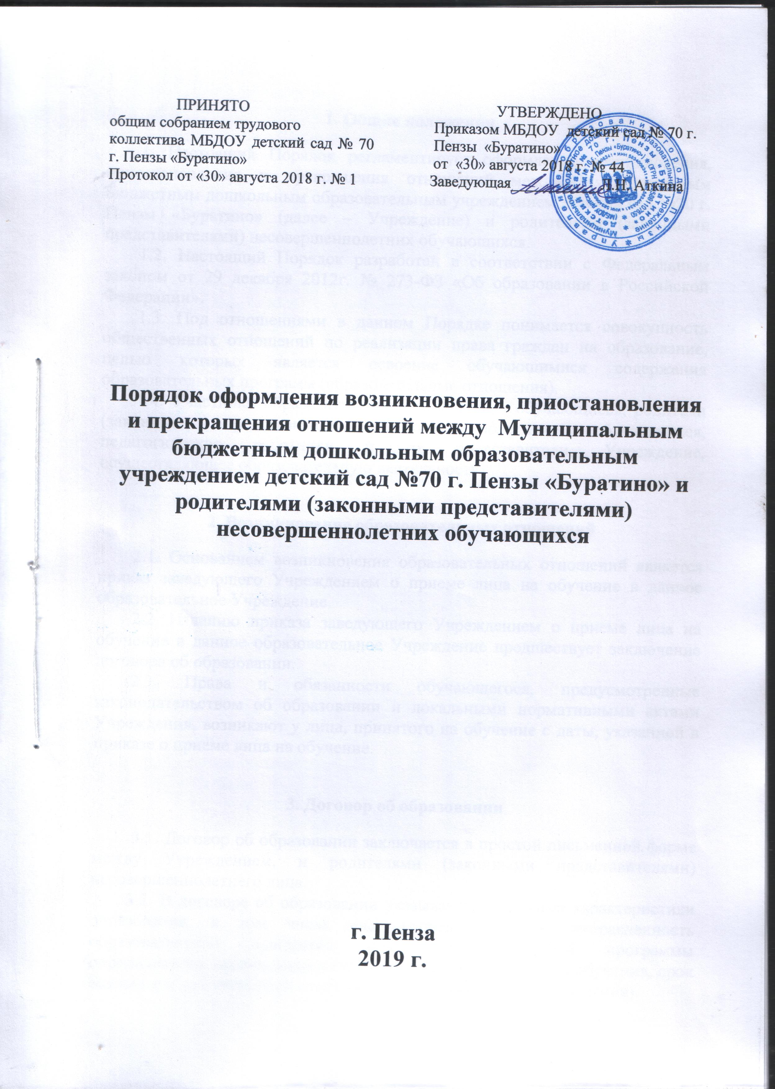

1. Общие положения
1. Настоящий Порядок регламентирует оформление возникновения, приостановления и прекращения отношений между Муниципальным бюджетным дошкольным образовательным учреждением детский сад №70 г. Пензы «Буратино» (далее – Учреждение) и родителями (законными представителями) несовершеннолетних обучающихся.
1.2. Настоящий Порядок разработан в соответствии с Федеральным законом от 29 декабря 2012г. № 273-ФЗ «Об образовании в Российской Федерации».
1.3. Под отношениями в данном Порядке понимается совокупность общественных отношений по реализации права граждан на образование, целью которых является освоение обучающимися содержания образовательных программ (образовательные отношения).
1.4. Участники образовательных отношений – обучающиеся, родители (законные представители) несовершеннолетних обучающихся, педагогические работники и их представители, Учреждение, осуществляющее образовательную деятельность.

2. Возникновение образовательных отношений
2.1. Основанием возникновения образовательных отношений является приказ заведующего Учреждением о приеме лица на обучение в данное образовательное Учреждение.
2.2. Изданию приказа заведующего Учреждением о приеме лица на обучение в данное образовательное Учреждение предшествует заключение договора об образовании.
2.3. Права и обязанности обучающегося, предусмотренные законодательством об образовании и локальными нормативными актами Учреждения, возникают у лица, принятого на обучение с даты, указанной в приказе о приеме лица на обучение.

3. Договор об образовании
3.1. Договор об образовании заключается в простой письменной форме между Учреждением, и родителями (законными представителями) несовершеннолетнего лица.
3.2. В договоре об образовании указываются основные характеристики образования, в том числе вид, уровень и (или) направленность образовательной программы (часть образовательной программы определенного уровня, вида и (или) направленности), форма обучения, срок освоения образовательной программы (продолжительность обучения).
3.3. Примерные формы договоров об образовании утверждаются федеральным органом исполнительной власти, осуществляющим функции по выработке государственной политики и нормативно-правовому регулированию в сфере образования.

4. Изменение образовательных отношений
4.1. Образовательные отношения изменяются в случае изменения условий получения обучающимся образования по конкретной основной или дополнительной образовательной программе, повлекшего за собой изменение взаимных прав и обязанностей обучающегося и Учреждения.
4.2. Образовательные отношения могут быть изменены как по инициативе родителей (законных представителей) несовершеннолетнего обучающегося по заявлению в письменной форме, так и по инициативе Учреждения.
4.3. Основанием для изменения образовательных отношений является приказ заведующего Учреждением. Приказ издается на основании внесения соответствующих изменений в договор об образовании.
4.4. Права и обязанности обучающегося, предусмотренные законодательством об образовании и локальными нормативными актами Учреждения, изменяются с даты издания приказа или с иной указанной в нем даты.

5. Прекращение образовательных отношений
5.1. Образовательные отношения прекращаются в связи с отчислением обучающего из Учреждения:
1) в связи с получением образования (завершением обучения);
2) досрочно.
5.2. Образовательные отношения могут быть прекращены досрочно в следующих случаях:
1) по инициативе родителей (законных представителей) несовершеннолетнего обучающегося, в том числе, в случае перевода обучающегося для продолжения освоения образовательной программы в другую организацию, осуществляющую образовательную деятельность;
2) по обстоятельствам, не зависящим от воли родителей (законных представителей) несовершеннолетнего обучающегося и Учреждения, в том числе, в случае ликвидации Учреждения.
5.3. Досрочное прекращение образовательных отношений по инициативе родителей (законных представителей) несовершеннолетнего обучающегося не влечет за собой каких-либо дополнительных, в том числе материальных, обязательств перед Учреждением.
5.4. Основанием для прекращения образовательных отношений является приказ заведующего Учреждением об отчислении обучающегося из Учреждения. Права и обязанности обучающегося, предусмотренные законодательством об образовании и локальными нормативными актами Учреждения, прекращаются с даты его отчисления из Учреждения.

